Юбилейные даты учреждений города в 2019 году

Январь | 40 лет  отмечает  Волгодонской филиал государственное бюджетное учреждение «Областной клинический центр фтизиопульмонологии»  (01.01.1979) | Волгодонской филиал государственное бюджетное учреждение «Противотуберкулезный диспансер» начинал свою деятельность с 1979 г. осуществляя диагностические обследования, медицинские осмотры и освидетельствования, выявление и лечение больных туберкулезом, диспансерное наблюдение пролеченных пациентов и контактных с ними лиц населения г. Волгодонска, а также ближайших районов области.
Февраль | 50 лет  отмечает  Государственное бюджетное учреждение культуры Ростовской области «Волгодонский эколого-исторический музей»  (26.02.1969) | 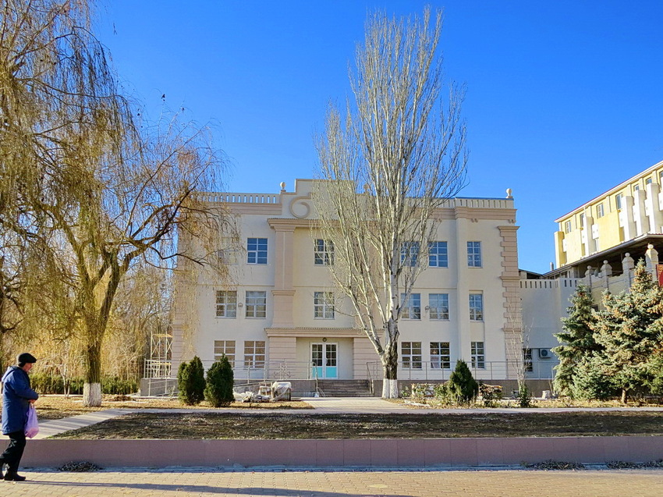  Среди государственных музеев Ростовской области Волгодонский эколого-исторический музей является одним из самых молодых и динамично развивающихся. Основанный в феврале 1969 года, он прошел путь от народного краеведческого музея до областного государственного музея. Волгодонский эколого-исторический музей - наиболее крупный в восточном регионе Ростовской области государственный музей областного подчинения 2 категории. На протяжении последних лет музей является своеобразной визитной карточкой города. Экспозиции музея с целью знакомства с историей региона и города Волгодонска постоянно посещаются официальными делегациями, в том числе - иностранными специалистами предприятий и организаций, учеными, деятелями культуры и искусства, туристическими группами.
Апрель | 40 лет  отмечает  ГБПОУ РО «Волгодонский медицинский колледж»  (01.04.1979) | Государственное бюджетное профессиональное образовательное учреждение Ростовской области "Волгодонской медицинский колледж" начал свою образовательную деятельность с 1977 года как филиал вечернего отделения Ростовского базового медицинского училища.  Самостоятельно открыто как Волгодонское медицинское училище 1 апреля 1979 года (в соответствии с приказом МЗ РСФСР №5 от 08.01.79г.).  Волгодонской медицинский колледж начал свою образовательную деятельность как медицинское училище, задача которого заключалась в подготовке медицинских сестер для работы в лечебных учреждениях строящегося города и близлежащих районов.  ГБПОУ РО «Волгодонский медицинский колледж» - одно из учебных заведений, история которого тесно связана с развитием и становлением здравоохранения и градостроения г. Волгодонска. На протяжении 40 лет ВМК по праву считается кузницей квалифицированных медицинских работников со средним образованием.  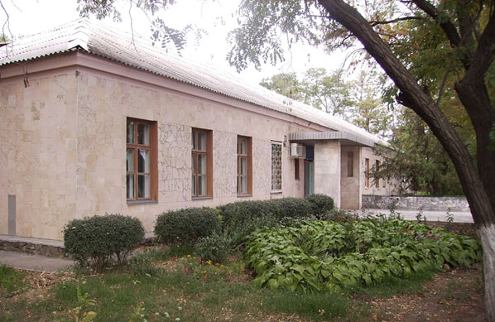  «Волгодонской медицинский колледж» сегодня – это престижное учебное заведение, в котором обучается более 500 студентов за счет средств регионального бюджета и с полным возмещением средств за обучение по специальностям: Лечебное дело, Сестринское дело, Фармация.
 | 40 лет  отмечает  Муниципальное учреждение здравоохранения  «Детская городская больница» г.Волгодонск  (01.04.1979) | 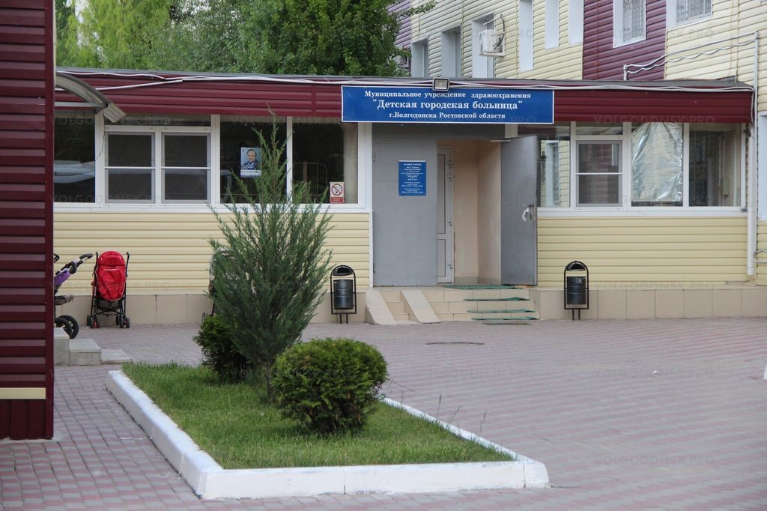  История Детской больницы начинается с 01.04.1979 года. На основании приказа горздравотдела №60 от 29.03.1979г. произошло объединение детской поликлиники и стационарных отделений. В настоящее время МУЗ "Детская городская больница" – многопрофильное лечебно-профилактическое учреждение, межтерриториальный центр, оказывающий медицинскую помощь детскому населению г.Волгодонска и районов области.
Июнь | 20 лет  отмечает Институт технологий (филиал) Федерального государственного бюджетного образовательного учреждения высшего образования «Донской государственный технический университет» в г.Волгодонске  (07.06.1999) | 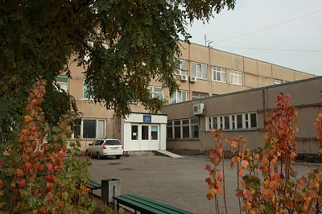  В 1999 году создан Филиал федерального государственного бюджетного образовательного учреждения высшего профессионального образования «Донской государственный технический университет» в г. Волгодонске Ростовской области (приказ Минобразования России от 07.06.1999г. №1597).  ИТ (филиал) ДГТУ в  г.Волгодонске занимает значительное место в социально-экономической жизни города Волгодонска и Ростовской области.  В настоящее время филиал ведет обучение по 14 направлениям. ИТ (филиал) ДГТУ в г. Волгодонске, прежде всего, осуществляет подготовку кадров для предприятий и организаций, расположенных в г. Волгодонске.
Сентябрь | 40 лет  отмечает Муниципальное бюджетное общеобразовательное учреждение «Естественно-математический лицей № 16» г. Волгодонска  (01.09.1979) | 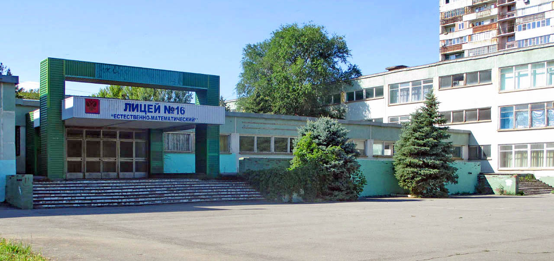  Муниципальное общеобразовательное учреждение №16 зарегистрировано с 01.09.1979 года и постоянно работает в инновационном режиме. В 2003 г. - ОУ присвоен статус МОУ лицей 16 «Естественно математический». Общеобразовательное учреждение на уровне среднего общего образования реализует химико-биологический, естественнонаучный, физико-математический и социально-экономический профили.
Октябрь | 40 лет  отмечает Муниципальное  образовательное учреждение  дополнительного образования  Детская художественная школа  (октябрь 1979) | Детская художественная школа открыта в 1979 году на базе кружка по изобразительному искусству Участие в Международных конкурсах детского творчества приносит успех и известность. Школу знают не только в Волгодонске, география нашего участия в конкурсах велика: города России, Беларусь, Украина, Румыния, Канада, Индия. Участие в Международных конкурсах детского творчества – это выход в большой свет, это возможность показать себя и посмотреть работы других. Школа организует и проводит открытый региональный конкурс «Галерея юного художника», организует и проводит открытый региональный конкурс «Зимняя сказка».
 | 40 лет  отмечает Библиотека для детей №8 МУК «Централизованная библиотечная система»  (01.10.1979) | Библиотека для детей № 8 открылась в октябре 1979 г. Библиотечный фонд в 1979г. насчитывал 6766 экз. В настоящее время в фонде библиотеки 28814 экз. печатных и электронных изданий. Более 2700 читателей пользуются фондом детской библиотеки, посещают массовые мероприятия, участвуют в работе клуба «Алые паруса».  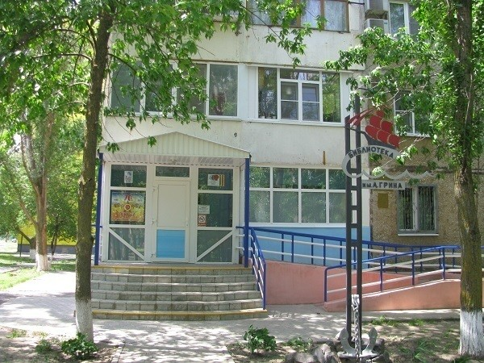
 | 50 лет  отмечает ГБПОУ РО «Волгодонское строительное профессиональное училище № 69»  (02.10.1969) | 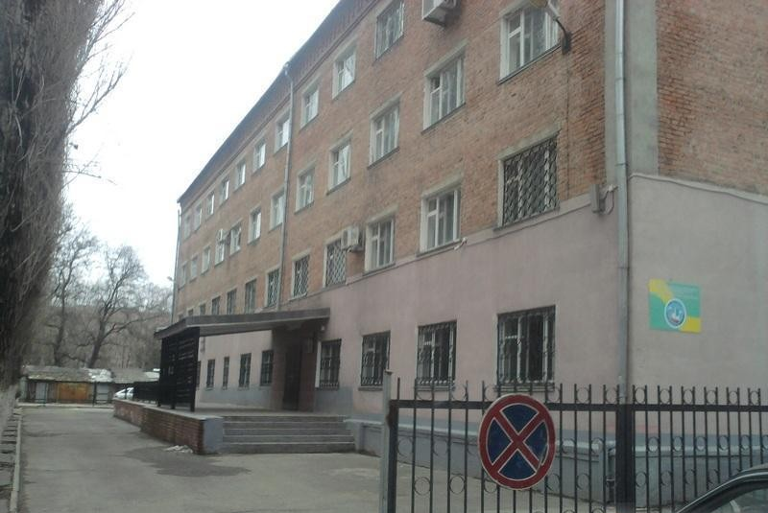  За годы своей деятельности училище осуществляло подготовку по наиболее востребованным профессиям для промышленного комплекса молодого строящегося города. За годы деятельности было выпущено более 11 тыс. квалифицированных рабочих и специалистов по профессиям различных отраслей производства. В том числе, строительной отрасли (каменщики, отделочники, монтажники, бетонщики, столяры-плотники, сварщики), машиностроения (токари, фрезеровщики, слесари, радиомонтажники), пищевой и перерабатывающей промышленности, связи и транспорта.
 | 40 лет  отмечает Библиотека № 9  им. В.В. Карпенко МУК «Централизованная  библиотечная система»  (10.10.1979) | 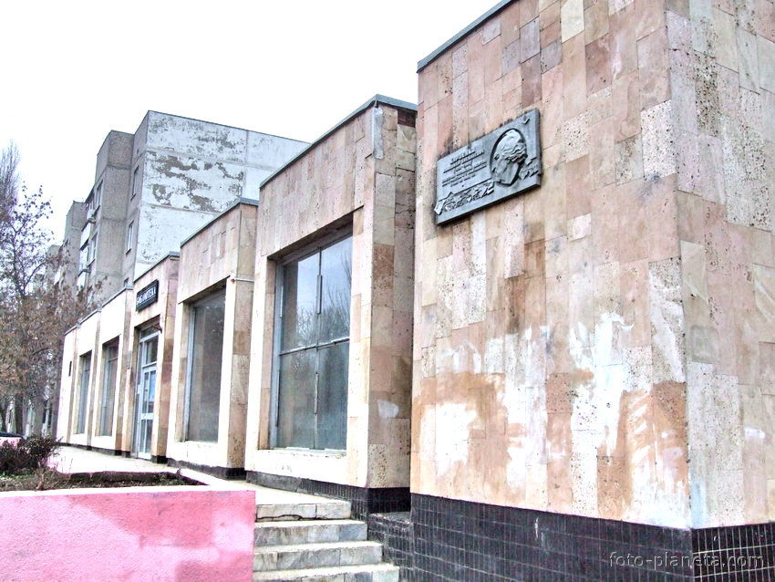  10 октября 1979 года в составе Централизованной библиотечной системы города Волгодонска была открыта городская библиотека №9, которая по предложению издательства «Советский писатель» стала библиотекой дарственных книг издательства. Скоро для молодого города в библиотеке №9 было собрано около полутора тысяч книг с дарственными надписями многих писателей. В 2006 году библиотеке было присвоено имя писателя В.В.Карпенко.  Библиотечный фонд составляет 71340 экз. В библиотеке работают клубы по интересам – шахматный клуб «Черная Ладья» и театральный клуб «Жар-Птица», проводятся заседания литературно-творческого объединения «Лира».
Ноябрь | 20 лет  отмечает АО «Волгодонский завод металлургического и энергетического оборудования»  (01.11.1999) | 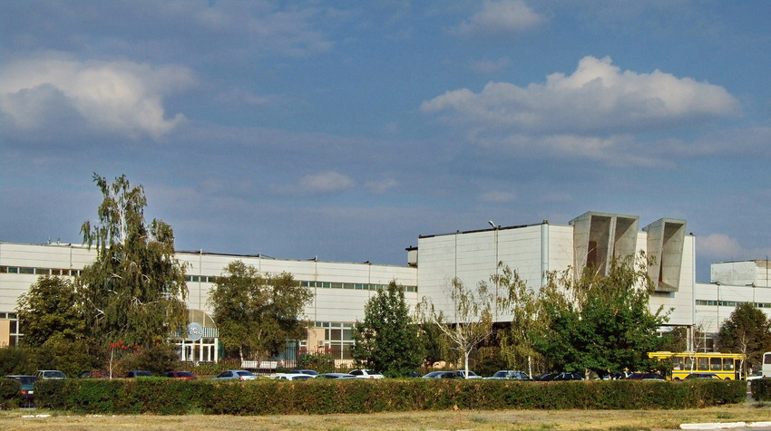  АО «Волгодонский завод металлургического и энергетического оборудования» – бюджетообразующее предприятие, осуществляющее производство оборудования для различных отраслей промышленности. Завод был построен в 1984 году как производитель радиотехнической аппаратуры и носил соответствующее название – Волгодонский завод радиотехнической аппаратуры. АО «ВЗМЭО» является одним из крупных промышленных предприятий города Волгодонска.
 | 30 лет  отмечает Муниципальное автономное учреждение культуры муниципального образования «Город Волгодонск»  «Дворец культуры им. Курчатова»  (08.11.1989) | Дворец культуры им. Курчатова осуществляет свою деятельность с 1989 года. До 2005 года являлся подразделением Ростовской атомной станции. В 2005 году был передан муниципальному образованию «Город Волгодонск».  Основными целями учреждения является совершенствование организации культурного досуга населения, внедрение новых форм культурного обслуживания жителей города Волгодонска. Творческий коллектив ДК им. Курчатова ежегодно проводит мероприятия, ставшие «брендовыми» для города: Международный фестиваль детского и юношеского творчества «Южный ветер», вечера романса «РомансЭра», фестиваль народных хоровых коллективов «Поет Россия-матушка», литературный фестиваль «Донская осень».  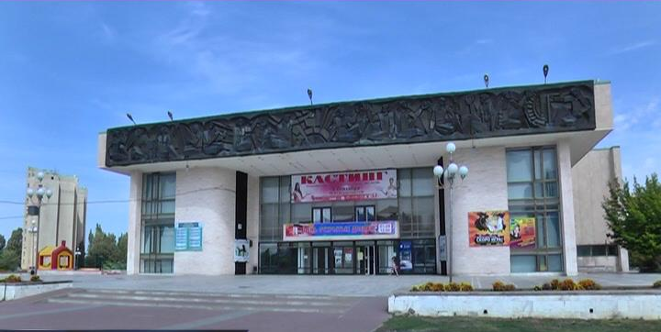
Декабрь | 50 лет  отмечает Муниципальное учреждение здравоохранения «Стоматологическая поликлиника» г.Волгодонск  (15.12.1969) | 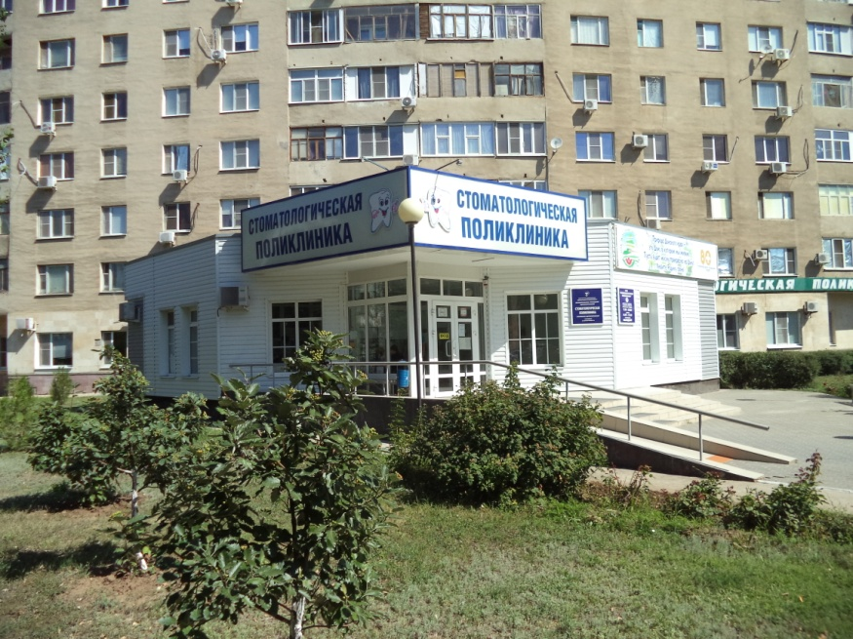  МУЗ «Стоматологическая поликлиника» г.Волгодонск организована 15 декабря 1969 года путем выделения стоматологической службы из состава Волгодонской городской больницы. Учреждение оказывает все виды дифференцированной помощи для взрослого и детского населения города и районов.
История создания учреждений в документах

